Задания для детей.
Цель: Развивать логическое мышление, умение мыслить, рассуждать, доказывать. Воспитывать целеустремленность, устойчивость, интерес к математическим знаниям.
Задание 1
В каждом ряду пронумеруй картинки от самой маленькой до самой большой
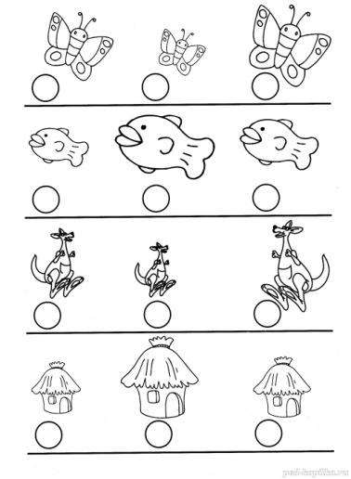
Задание 2
Реши примеры, используя подсказки в рамках.
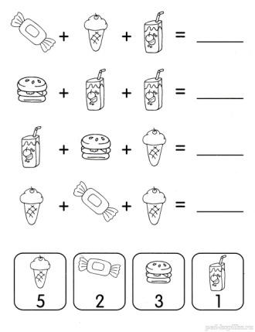
Минутка отдыха:
Солнце глянуло в кроватку….
Раз, два, три, четыре, пять.
Все мы делаем зарядку,
Надо нам присесть и встать,
Руки вытянуть пошире.
Раз, два, четыре, пять.
Наклониться – три, четыре,
И на месте постоять.
На носок, потом на пятку-
Все мы делаем зарядку.
Задание 3
Закончи узор и раскрась картинки.
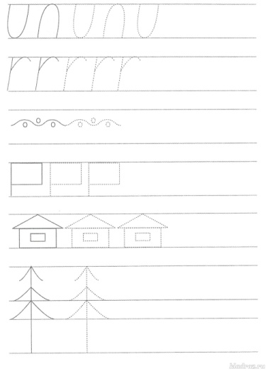
Пальчиковая игра «Садовые цветы».
— Дети, в пальчиковую игру играем, садовые цветы изучаем. Движения пальчиками, пожалуйста, за мной повторяйте, рассказ читать мне помогайте.
Педагог читает текст и показывает движения, дети выполняют движения вместе с педагогом, проговаривают названия садовых цветов.
Есть у нас цветочный сад,
Покажем ладони обеих рук с разжатыми пальцами.
там волшебный аромат.
Соединяем руки перед собой, сложив ладонь к ладони, пальцы к пальцам.
На клумбах садовые цветы,
необычной красоты.
Пальчики разведём в стороны, не отрывая друг от друга основания ладоней.
Ароматные лилии,
нежные тюльпаны,
чудесные розы,
пышные флоксы
весенние шафраны.
Поочерёдно начиная с мизинца загибаем пальцы на правой руке.
(Дети проговаривают словосочетания).
Высокие гладиолусы,
садовые гвоздики,
великолепные астры,
бархатистые бархатцы
незаметные ноготки.
Поочерёдно начиная с мизинца загибаем пальцы на левой руке.
(Дети проговаривают словосочетания).
Из цветов составляют букеты,
подбирая цветок за цветком.
Скрещиваем руки в запястьях, растопыриваем пальцы обеих рук.
И душистое свежее лето
букеты приносят в наш дом.
Шевелим пальчиками обеих рук.

Задание 4
При помощи линейки соедини точки так, чтобы получились многоугольники. Многоугольник, у которого все углы прямые, раскрась красным цветом. Многоугольник, у которого все углы тупые, раскрась синим цветом. Объясни, почему одна фигура осталась нераскрашенной.
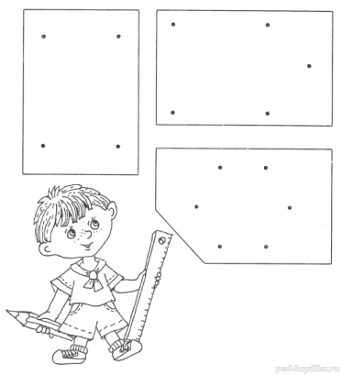
Задание 5
«Выложи фигуру по образцу»
Выложить из счётных палочек различные фигуры по образцу.
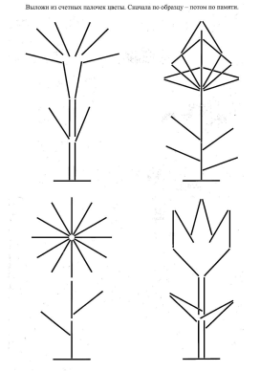
Молодцы, вы очень хорошо потрудились, замечательно справились со всеми заданиями.

